V Brně, 5. 10. 2022

TISKOVÁ ZPRÁVA

Čerstvý nositel Nobelovy ceny za fyziologii a medicínu spolupracuje i s Archeologickým ústavem Akademie věd v Brně

Čerstvý držitel Nobelovy ceny za lékařství Svante Pääbo v roce 2013 a 2016 společně s týmem Archeologického ústavu AV ČR, Brno jako první zkoumali DNA lidských kosterních ostatků z Dolních Věstonic a Pavlova z období gravettienu (oněch Štorchových lovců mamutů). Z výsledků analýz mimo jiné vymezili tzv. věstonický klastr, okruh geneticky blízkých jedinců zformovaných před 30 000 lety na Moravě, nebo rozluštili otázku dříve záhadného pohlaví jedince ze slavného trojhrobu v Dolních Věstonicích. V roce 2022 švédský biolog obdržel Nobelovu cenu za jeho zásluhy za objevy v evoluční genetice. Odhalil například opakované křížení mezi neandrtálci a anatomicky moderními lidmi. Objevil také na Altaji genetickou stopu dříve neznámého předka člověka – Denisovana.

„Je pro nás potěšením a obohacující zkušeností, že výsledky našich výzkumů také přispěly k mimořádnému ocenění, jaké udělením Nobelovy ceny za lékařství obdržel Svante Pääbo,“ říká doc. Mgr. Sandra Sázelová, Ph.D., přední specialistka na paleoantropologii z Archeologického ústavu AV ČR, Brno, v. v. i.
Svante Pääbo, čerstvý držitel Nobelovy ceny za fyziologii a medicínu, se ve svém výzkumu zabýval možností sekvenace starobylé/archaické DNA (aDNA). Podařilo se mu to nejprve u kratší mitochondriální DNA a posléze i u mnohem složitější jaderné DNA. Tento výzkum stál na počátku nové vědecké disciplíny paleogenetiky. Paleogenetika dnes postupně umožňuje odtajnit genetickou historii lidstva. Sekvenování genomu neandrtálců a jeho porovnání s genomem současného i pleistocenního anatomicky moderního člověka, odhalilo opakované křížení mezi neandrtálci a anatomicky moderními lidmi. Došlo k tomu nejprve na Předním východě, kam moderní lidé přišli z Afriky před asi 100 000 lety, ale posléze i v Evropě v období až do přibližně 40 000 let před současností. To mimo jiné potvrzuje též nález lebky z Koněpruských jeskyní. Následně Svante Pääbo odhalil na Altaji genetickou stopu dříve neznámého předka – Denisovana – se kterým se populace moderního člověka setkala a křížila ve svém pronikání do východní Asie a Austrálie.
Čerstvý držitel Nobelovy ceny a jeho tým též dlouhodobě spolupracují se specialisty ze Střediska pro paleolit a paleoantropologii Archeologického ústavu AV ČR v Brně. Společně jako první studovali též lidské kosterní ostatky z období gravettienu, oněch Štorchových „lovců mamutů“, kteří na Moravě žili před zhruba 30 až 25 000 lety. V roce 2013 a o tři roky později v roce 2016 postupně analyzovali mitochondriální a jadernou DNA vybraných jedinců ze světoznámých lokalit Dolní Věstonice II a Pavlov I. Po jejich srovnání s dalšími evropskými nálezy zřetelně vymezili tzv. věstonický klastr, tedy okruh geneticky blízkých lidí, který se zformoval zhruba před 30 000 lety na Moravě, a se kterým se setkáváme také v Itálii či Belgii. Paleogenetická analýza Svanteho Pääba rovněž rozluštila otázku dříve záhadného pohlaví prostředního jedince, nalezeného ve slavném trojhrobu DV15 v Dolních Věstonicích. Potvrdilo se, že navzdory absencím zřetelných antropologických znaků se jednalo o jedince mužského pohlaví.
„Jsme nesmírně rádi, že spolupráce našeho ústavu s týmem Svante Pääba nadále pokračuje, a s napětím očekáváme další nové výsledky. Jeho úspěch také nepřímo potvrzuje mimořádný význam archeologického dědictví regionu pod Pavlovskými vrchy pro poznání úplných počátků lidstva,“ dodává Sandra Sázelová.

doc. Mgr. Sandra Sázelová, Ph.D., vědecká pracovnice, docentka v oboru antropologie (sazelova@arub.cz, tel. +420 519 517 637)

Mediální kontakt za Archeologický ústav AV ČR, Brno, v. v. i.: Mgr. Pavla Růžičková (ruzickova@arub.cz, tel.: +420 723 026 765) nebo Mgr. Zdenka Kosarová (kosarova@arub.cz, tel.: +420 776 627 785)

Obrazová příloha:
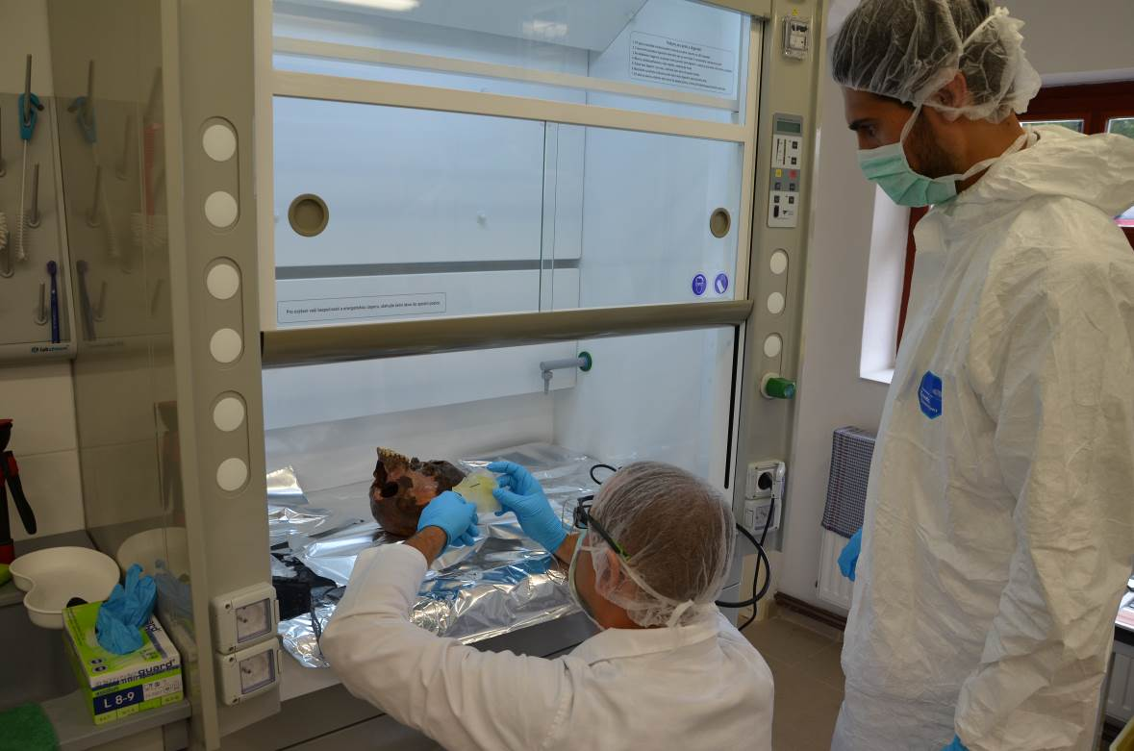
Obr. 1. – Kolegové Svanteho Pääba – Cosimo Posth a Alexander Stoessel při odběru vzorku skalní kosti lebky DV14 v Dolních Věstonicích v roce 2016. Foto: Archiv ARÚB.

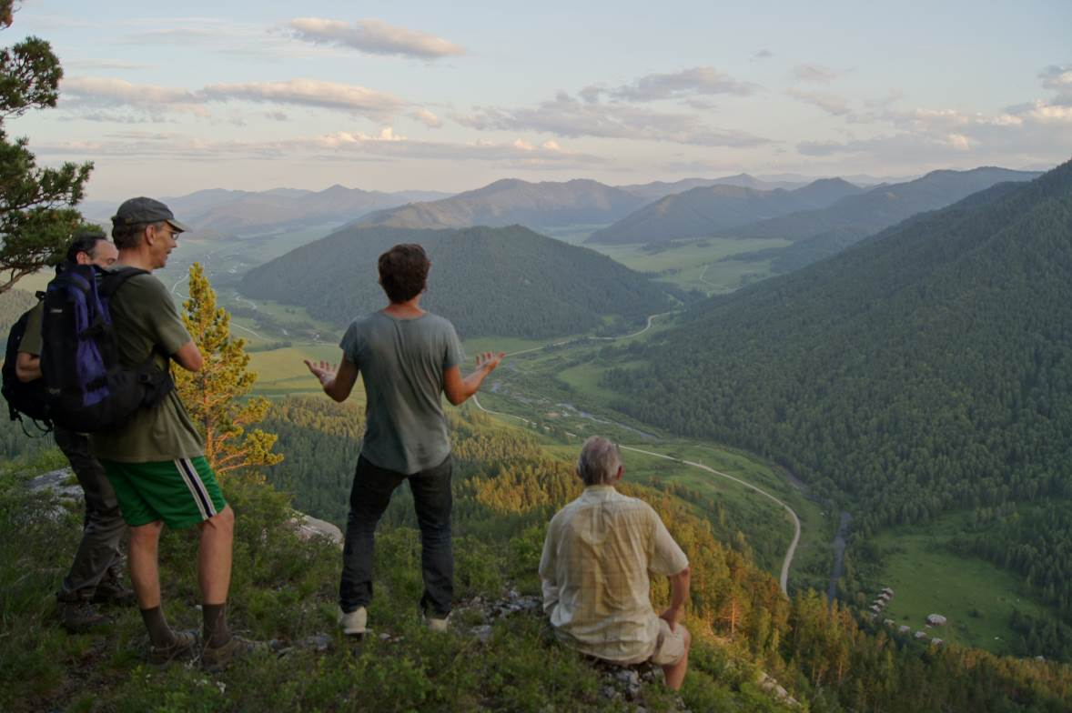
Obr. 2 – Svante Pääbo nad Denisovou jeskyní. Foto: Archiv ARÚB.

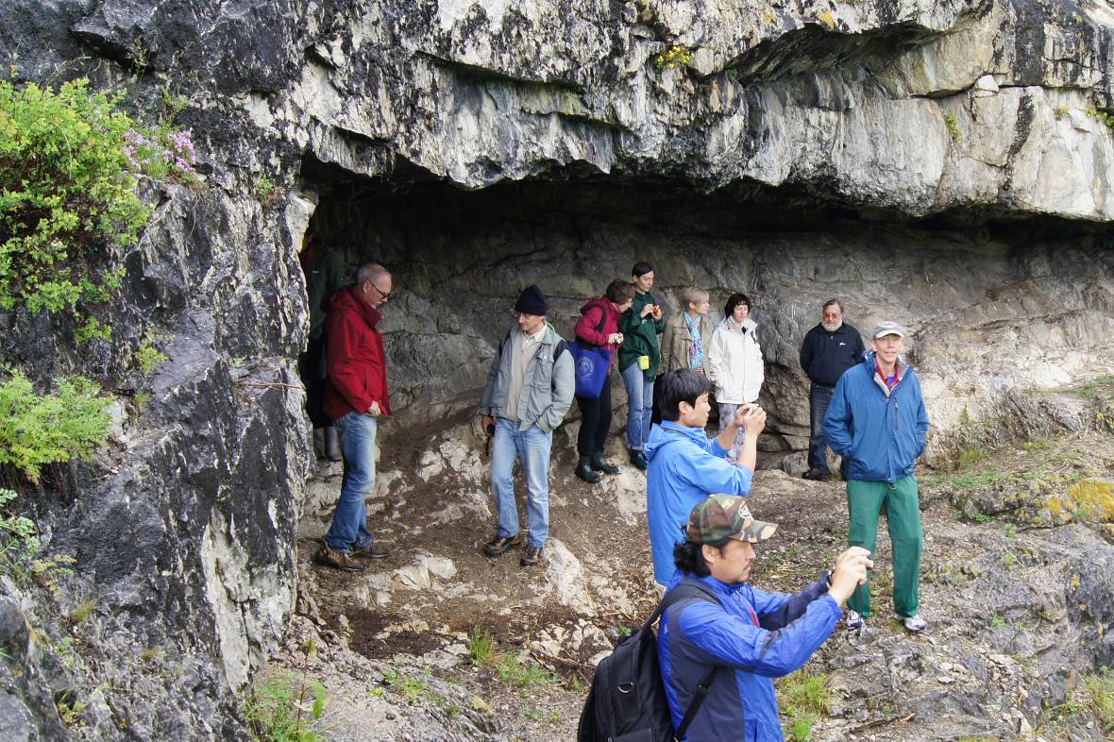
Obr. 3 – Svante Pääbo v Okladnikově jeskyni. Foto: Archiv ARÚB.

